Государственное автономное профессиональное образовательное учреждение Тюменской области
«Тобольский медицинский колледж имени Володи Солдатова»


ДЕСМУРГИЯ:
Мягкие повязки в лечебной практике
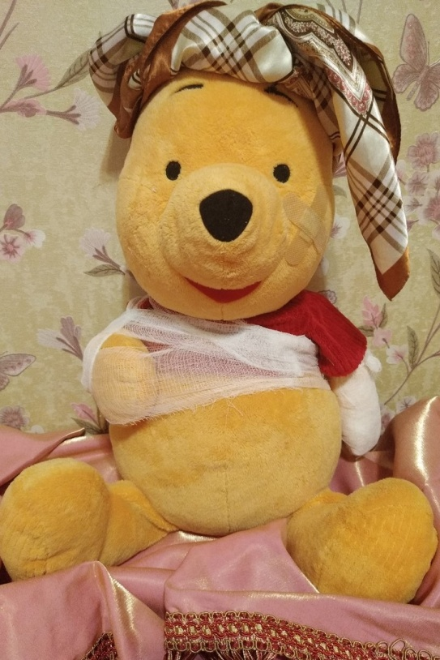
Учебно-методическое пособие

Тобольск, 2019

Рецензент: Врач-травматолог высшей квалификационной категории ГБУЗ ТО «Областная больница № 3» (г. Тобольск) Туляков С. С.

Выставных Н.В. Десмургия: Мягкие повязки в лечебной практике [Текст]/Н.В. Выставных//Учебно-методическое пособие. – Тобольск: ГАПОУ ТО «Тобольский медицинский колледж им. В. Солдатова», 2019. – 48 с.

В учебно-методическом пособии представлены сведения о мягких повязках, дана классификация и подробная характеристика их наложения. Изложены и проиллюстрированы принципы и техника поэтапного наложения мягких повязок в разных областях тела. Представлены фотографии из личного архива автора с практического занятия на тему: «Сестринский уход при наложении мягких повязок». Пособие рассчитано на использование отдельных современных (инновационных) повязок с помощью самофиксирующих бинтов при оказании первой помощи в чрезвычайной ситуации.
Учебно-методическое пособие предназначено для самостоятельной подготовки к занятиям студентов медицинского колледжа и слушателей, обучающихся средних медицинских работников по дополнительным профессиональным программам повышения квалификации в рамках непрерывного медицинского образования, а также в помощь всем желающим, в том числе школьников для повышения качества техники наложение мягких повязок.
В учебно-методическом пособии представлены методические материалы для самоконтроля.

Рассмотрено на заседании ЦМК «Сестринского дела»
Протокол №___ от «___»____________2019 г.
Председатель ЦМК_________________/Егорова Ю.М./
Содержание
Пояснительная записка............................................................................................................4
Введение……………………………………………………………………………………...5
Список сокращений…………………………………………………………….....................6

Глава І История возникновения мягких повязок. Бинт: история перевязочного материала..................................................................................................................................7
1.1 Первые бинты.....................................................................................................................8
1.2 Появление первых стерильных бинтов............................................................................9
1.3 Первые мягкие лейкопластырные повязки....................................................................10
Глава ІІ Виды, классификация мягких повязок………......................................................11
2.1 Безбинтовые повязки........................................................................................................12
2.2 Современные (инновационные) мягкие повязки.........................................................18
Глава ІІІ Техника и правила наложения мягких повязок.………………………...............22
3.1 Наложение мягкой бинтовой повязки при множественных ранах волосистой части головы и на её границах………………………………………….........................................22
3.2 Наложение мягкой бинтовой повязки на рану в области подбородка, носа, лба, щёк, подозрении на перелом нижней челюсти …………………………...................................27
3.3 Наложение мягкой бинтовой повязки на рану в области глаза, ушной раковины ………………...........................................................................................................................28
3.4 Наложение мягкой бинтовой повязки на рану на плечевой сустав, в области грудной клетки, верхних и нижних конечностей ……………………………………......................30
Глава ІV Задания для самоконтроля……………………………………………………….40
Библиографический список...................................................................................................44
Приложение 1 (Рецензия).......................................................................................................45

Пояснительная записка

Раздел «Десмургия» рассматривается по ПМ.02 Участие в лечебно-диагностическом и реабилитационном процессах МДК.02.01 Сестринский уход при различных заболеваниях и состояниях: Сестринский уход в хирургии на практических занятиях среди студентов медицинского колледжа на 2-м и 3-м курсах, а так же на курсах ДПО среди слушателей (средние медицинские работники, школьники) по теме «Сестринский уход при наложении мягких повязок».
Представленный материал важен не только в практической деятельности среднего медицинского работника, а так же школьника при оказании первой медицинской помощи при проведении перевязок в чрезвычайных ситуациях вне лечебного учреждения.
Материал представлен в виде рисунков, фотографии из личного архива автора учебно-методического пособия и описаний поэтапного наложения повязок. В пособие вошли наиболее распространенные методы наложения повязок. Вопросы тестового контроля знаний и умений помогут в закреплении изученного материала.
Данное пособие не подменяет и не заменяет учебник, а помогает в усвоении практических навыков и систематизирует теоретические знания по теме «Сестринский уход при наложении мягких повязок».
Изучив пособие, должны знать:
- Историю возникновения повязок;
- Классификацию повязок;
- Принципы наложения повязок;
- Показания к наложению повязок;
- Технику наложения повязок;
- Современные (инновационные) бинтовые и безбинтовые мягкие повязки.
Должны уметь:
- Накладывать повязки по показаниям на разные части тела.

Методические указания
Уважаемые студенты, школьники, средние медицинские работники! Предлагаю, ознакомится с теоретическим материалом. Затем изучить технику наложения повязок на отдельные части тела. Манипуляции выполняются на статистах (студентах, слушателях, школьниках).
Каждую повязку отработайте практически.
Помните, техника наложения каждой повязки требует многократного повторения, до автоматизма.

Введение

Десмургия (гр. Desmos – связь, повязка; ergon –действие) – учение, руководство к наложению повязок, т.е. наука о повязках. Десмургия - это раздел хирургии о повязках, их правильном применении и наложении при различных повреждениях и заболеваниях. Таким образом, повязка – средство длительного лечебного воздействия на рану или другой местный патологический процесс путём наложения на неё различных материалов и веществ и удержания их на теле больного.
Арсенал перевязочных материалов достаточно велик, однако в каждом конкретном случае необходимо чётко определить показания к применению того или иного вида повязок.
Необходимо знать, что средний медицинский работник должен хорошо знать основы десмургии, правила и показания к применению различных видов мягких повязок, владеть техникой их наложения. Наряду с этим необходимо обучать выполнению простейших приёмов младший медицинский персонал, школьников, а в объёме само- и взаимопомощи - гражданское население.

Список сокращений:

ПМ - Профессиональный модуль
МДК - Междисциплинарный курс
ДПО - Дополнительное профессиональное образование
ЛПУ – Лечебно-профилактическое учреждение
ИПП - Индивидуальный перевязочный пакет

Глава І История возникновения мягких повязок.
Бинт: история перевязочного материала

Первые сведения о применении мягких повязок относятся к глубокой древности. Во времена Гиппократа (5-4 вв. до н. э.) для удержания перевязочного материала употребляли липкий пластырь, смолы, холст. С именем Гиппократа связана одна из классических бинтовых повязок на голову. Имеются сведения об использовании в те времена специальных устройств и повязок для вытяжении, применявшихся при лечении переломов и исправлении различных искривлений позвоночника и конечностей.
А. Цельс (1 в. н.е.) упоминает о бинтовых повязках. К. Гален (2 в. н. э.) применил пращевидную повязку при переломе ключицы.
В средние века применяли повязки с вытяжением [Ги де Шолиак (Guyde Chanliac)]. В 17 веке была предложена Шультеса повязка на конечность [по имени немецкого врача Шультеса (J.Schultes)], состоящая из переплетенных полосок ткани. В 18 в. вошла в употребление липкопластырная повязка.
До применения антисептики в хирургии рану покрывали корпией (расщепленной на отдельные нити полотняной и хлопчатобумажной ветошью), которая удерживалась на ране с помощью бинта, преимущественно матерчатого. Появление марлевых бинтов упростило наложение повязок.
К середине 19 в. были созданы почти все существующие бинтовые повязки, и с тех пор этот раздел десмургии развивался мало.
В дальнейшем использование клеевых повязок (коллодий, клеол, повязки с пленкообразующими веществами) и сетчатых повязок (чулочных) создало возможность значительно экономить перевязочный материал. Все более широкое развитие получило учение о неподвижных повязках и повязках с вытяжением как о методах лечения переломов. От медленно высыхающих крахмальных и клеевых повязок хирурги перешли к быстро отвердевающим гипсовым повязкам, импровизированные шины стали заменять стандартными и аппаратами для вытяжения.
Несмотря на все достижения современной науки и промышленности у каждого в домашней аптечке есть достаточно ограниченный набор перевязочных материалов: бинты, пластыри, ну иногда и стерильная вата. Между тем, это довольно древние изобретения, мало изменившиеся к нашему времени.
Обычный бинт имеет очень интересную историю. Все началось с полосок кожи и меха, которые накладывались на раны для остановки крови. Иногда для этого использовались листья различных растений. Так было достаточно долго - до появления ткачества. После этого для перевязок стала использоваться ткань. Упоминание об этом есть в книге «ста рецептов», которая на протяжении столетий была руководством для древнеегипетских знахарей. У них были четкие указания, как лечить «чистые» раны. Их перевязывали чистыми полосками небеленого холста, которые накладывали на различные лекарственные составы. Эти повязки регулярно менялись, причем для каждой раны был определен срок очередной перевязки.
Такие подходы были весьма эффективны. Раны лечились прекрасно - это видно по мумифицированным телам, сохранившимся до наших дней. На многих из них видны следы старых, хорошо заживших ран.
Ещё информация об этрусках.
И совершенно неожиданно немецкий египтолог И. Кралль обнаружил в 1892 году, что на бинтах из льняного полотна, окутывавших мумию, начертаны письмена - и не египетские, а этруские. Так ученые получили в распоряжение не только самый длинный текст на языке этрусков, но и единственный дошедший до нас экземпляр ''полотняной книги'' (такие книги имелись и у римлян, но не сохранились до наших дней). Кстати, этот текст является и самым поздним из этруских – он датируется I в. н. э. Через сорок лет после его открытия, в 1932 году, текст, получивший название ''загребская пелена'', был сфотографирован в инфракрасных лучах, и исследователи (только не советские) смогли увидеть все 1500 с лишним слов ''полотняной книги''. Текст книги написан красной краской. Он разделен на части, вернее, разорван – его составляют шесть бинтов. До сих пор неясно, какой бинт следует после какого. Неизвестно также, каким путем попала ''полотняная книга'' к изготовителю мумий в Египте, который, разорвав ее, использовал бинты как материал для обертки при мумификации (рис. 1). Зачем ему понадобилось делать это? Неужели он не нашел другого материала? На мумии сохранились следы позолоты – следовательно, умершая была богатой женщиной. Значит, бедняком был мастер, изготовлявший мумию? Или можно найти другое, более правдоподобное объяснение?

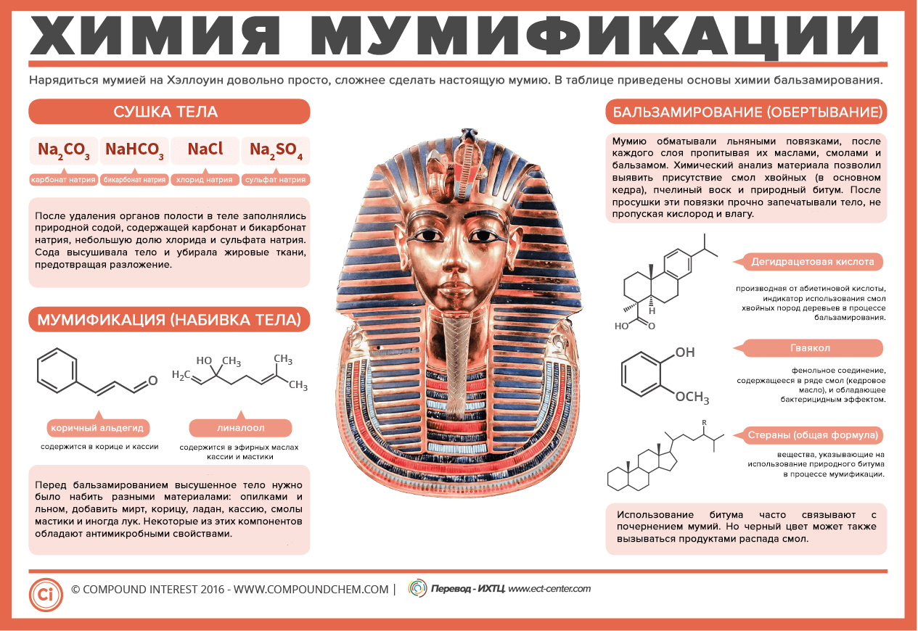

Рисунок 1 - Использование льняной ткани при мумификация

1.1 Первые бинты
Бинты, полоска ткани - один из первых перевязочных материалов, известных еще со времен Древнего Египта. Там применяли полоски льняной ткани (рис. 2)- накладывали на них смолу из меда, масла, вина и смол, полученных из ладана и мирры и сводили края раны вместе. Чаще всего в древности бинты изготавливали из льняных, шелковых и шерстяных тканей и пропитывали их маслами. Первое упоминание сухой повязки находится у Гиппократа («О древней медицине»). Он же рекомендовал в качестве перевязочного материала полотно, хорошо впитывающее жидкость. А так же настаивал на применении кипяченой воды при перевязке и соблюдении чистоты рук врача и перевязочного материала. Гиппократ же описал много разнообразных, достаточно сложных повязок, часть из которых применяется неизменными до сих пор. Одна так и называется - «шапка Гиппократа».

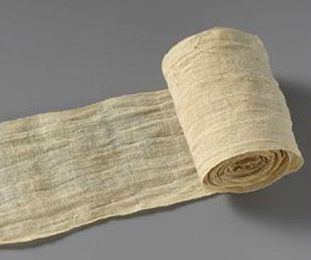

Рисунок 2 - Первые бинты

Древнеримский ученый-энциклопедист и врач Цельс фиксировал бинтами губки, пропитанные уксусом и наложенные на рану. В Средние же века основным материалом для перевязки стало полотно. Однако под него для ускорении заживления ран клали что угодно: миндальный и оливковый соки, скипидар, «целебные воды», различные травы, корни и листья растений, глину, золу, землю, сало, свежеснятую шкуру животного, сальник, распластанную кишечную стенку, пленку, выстилающую яичную скорлупу, паутину, мочу и помет животных. В особом почете была кровь летучих мышей.
Лишь Парацельс спустя несколько веков стал настаивать на применении исключительно чистых повязок. Но повязки долгое время были редкими (их меняли раз в 4-9 дней) и их старались делать герметичными. Лишь к XVIII - первой половине XIX в. повязки стали делать всасывающими и использовать для этого материалы, обладающие капиллярностью, главным образом корпию - расщипанная на нити хлопчатобумажная ветошь, а также льняную и конопляную пеньку.

1.2 Появление первых стерильных бинтов

К середине XIX в. Н.И. Пирогов, профессор медицинских наук, педагог, лидер ввел практику антисептического способа лечения ран - промывания ран 3% раствором карболовой кислоты и повязок из карболизированной марли (рис. 3). Марля способствовала усилению оттока жидкости из ран. В качестве перевязочных материалов, хорошо всасывающих жидкость использовались так же лен, кудель, хлопок, мох, торф. Однако, становилось понятно, что изготовление повязок из старого льняного тряпья и канатов и повторное использование повязок само по себе становится причиной нагноения ран.

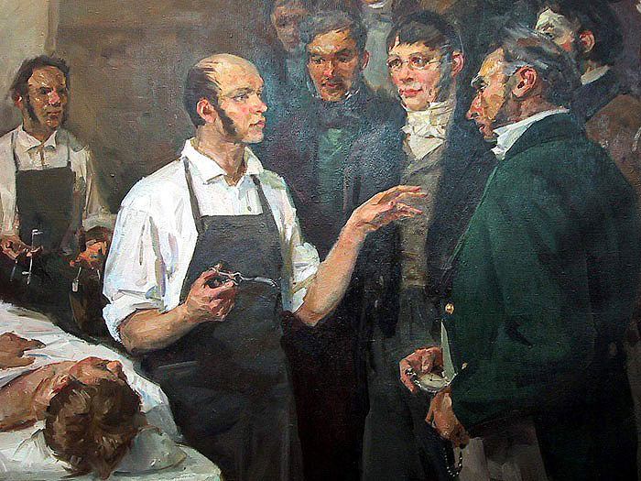

Рисунок3 - Способ лечения ран с применением повязок из карболизированной марли. XIX век. Н. И. Пирогов

Э. Бергман и его ученики (К. Шиммельбуш и др.) разработали в 1886-1891 гг. стерилизацию инструментов и перевязочного материала. К этому времени основными материалами для перевязки стали вата и марля. Их стали производить промышленным способом. Стали применяться ватно-марлевые повязки. К началу русско-японской войны в русской армии появился индивидуальный перевязочный пакет в виде бинта и марлевых подушечек. Для того чтобы марлевая повязка не прилипала к ране, стали применять вазелин. Осталась отбеленная марля основным перевязочным материалом и во вторую мировую войну.

1.3 Первые мягкие лейкопластырные повязки

Первым подобием пластыря можно считать повязки древнего Египта - полоски льняной ткани смазывали смолой, и наклеивали на сведенные края раны. Собственно, пластырем можно назвать любой лекарственный состав, который могу прилипнуть к ране. Чаще всего для прилипания использовали мед, смолы, воск и парафин. В России во времена Ивана Грозного изготавливали десятки различных пластырей на основе сала, воска, смолы, тонкой ткани и лекарственных растений. Примерно такие же пластыри имел в своей «аптечке» и каждый средневековый рыцарь. Впоследствии они все равно уступили в популярности обычным повязкам из полотна, так как к восемнадцатому веку укрепилось мнение о том, что главное в повязке - её всасывающая способность.
В 1845 году врач Хорос Харрел запатентовал метод, который позволил наносить на ткань клеевой раствор из каучука. Он смешивался с канифолью, воском и бензином. Такой пластырь можно было приклеить сверху нанесенного на кожу лекарства. Однако, пластырь вызывал и раздражение кожи. Выяснилось, что предотвратить это можно, предварительно напудрив кожу тальком. Поэтому некоторое время пластыри продавались с тальком.
Создание современного лейкопластыря приписывают немцу - Паулю Карлу Байерсдорфу, который в 1882 году нанес на льняное полотно смесь природного каучука, сосновой смолы и окиси цинка. Она даже запатентовал свое изобретение, но так и не смог наладить сбыт. И поэтому через восемь лет после изобретения он был вынужден задуматься о продаже фабрики вместе со складом.
27-летний фармацевт Оскар Тропловиц заинтересовался объявлением о продаже. Выяснил, что Байерсдорф вообще не занимался рекламой продукции. Выкупив компанию, Тропловиц достаточно быстро сумел не только зарабатывать, но и стал расширяться. Тропловиц работал над технологией, увеличивал выпуск продукции и изо всех сил старался минимизировать издержки производства. Он начал сотрудничество с бывшим партнером Байерсдорфа, известным немецким дерматологом Паулем Герсоном Унна. Они добавили состав пластыря оксид цинка, который снизил раздражение для кожи и придал пластырю белый цвет. Так появился бактерицидный лейкопластырь, на который получили патент под названием Leukoplast (рис. 4).

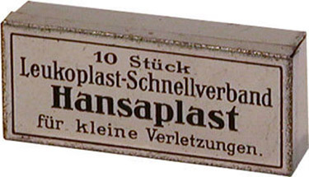

Рисунок 4 - Первый бактерицидный лейкопластырь

Beiersdorf провели широкую рекламную компанию, и изобретение стало пользоваться успехом во всем мире. Его продавали по принципиально низким ценам, и это тоже способствовало популярности лейкопластыря. Затем компания создала Paraplast, новый вид медицинского пластыря, полностью состоящий из хлопка. А вскоре перешла и на создание технических пластырей и изолент.
Небольшие же пластырные полоски, готовые к немедленному применению, были созданы братьями Робертом и Джеймсом Джонсонами. Но само изобретение принадлежит их поставщику ваты - Эрлу Диксону. Его молодая жена часто травмировалась, не справляясь с домашним хозяйством. И он оставлял ей про запас набор повязок - нарезал хирургическую ленту, клал посередине маршевую подушечку, и прикрывал все это тонкой тканью, чтобы клей не высох. Его изобретение назвали «бэнд-эйд». В 1924 году их стали производить промышленным путем и они стали очень популярны.

Глава ІІ Виды, классификация мягких повязок

В настоящее время существует множество классификаций повязок, в основу которых положены различия в их физических и химических свойств, функциональном предназначении. В практическом отношении наиболее полной и удобной является модификация известных классификаций, предложенная Ф.Х. Кутушевым (1974).

Классификация по способу фиксации перевязочного материала

Классификация по способу фиксации перевязочного материала представляет разделение всех повязок на две группы: небинтовые и бинтовые.
Безбинтовые повязки:
- клеевая;
- лейкопластырная;
- косыночная;
- пращевидная;
- Т-образная;
- повязка из трубчатого эластического бинта (ретиласт и пр.).
Бинтовые повязки:
  - циркулярная;
  - спиральная;
  - ползучая;
  - крестообразная (восьмиобразная);
  - черепашья (сходящаяся и расходящаяся);
  - возвращающаяся;
  - колосовидная;
  - повязка Дезо;
  - повязка на голову;
  - шапочка Гиппократа;
  - Чепец;
  - моно- и бинокулярная.

2.1 Безбинтовые повязки
2.1.1 Специальная Клеевая повязка
Перевязочный материал фиксируют на ране с помощью клея. Возможно применение клеола, коллодия и клея БФ-6. Наиболее часто применяют клеол - специальный клей, в состав которого входят канифольные смолы и диэтиловый эфир.
После укладывания на рану стерильных салфеток непосредственно по их краю на кожу наносят полосу клеола шириной 3-5 см. После этого через 30-40 с накладывают натянутую марлю и приглаживают её через слой материи (простынь, полотенце). После приклеивания края марли чуть отклеивают по периферии и отстригают излишнюю её часть ножницами, сглаживая острые углы. Затем марлю повторно прижимают к коже. Таким образом, края марли оказываются полностью приклеенными и не задираются, что обеспечивает надёжную фиксацию перевязочного материала.При многократном наложении клеевой повязки на коже остаётся избыточный слой клеола, который легко снимается диэтиловым эфиром (хуже - спиртом) (рис. 5).
Достоинства клеевой повязки - быстрота и простота наложения, а также небольшой размер повязки и удобства для больного.
Недостатки: возможность аллергической кожной реакции на клеол, недостаточная прочность фиксации (на подвижных частях тела). Такие повязки не применяют на лице и промежности, так как они вызывают раздражение чувствительной кожи. Кроме того, пары диэтилового эфира могут вызвать ожог слизистых оболочек. Наиболее часто клеевые повязки используют при ранах на туловище, в частности после операций на органах грудной и брюшной полостей, забрюшинного пространства. В настоящее время такие повязки применяются редко.

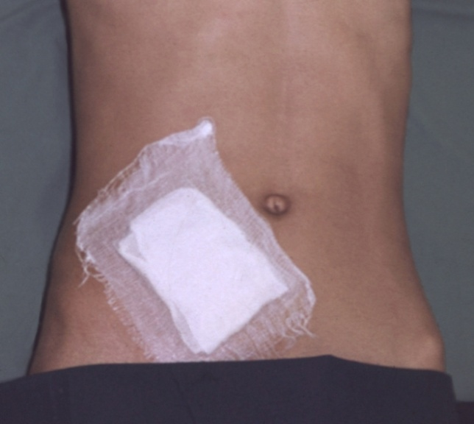

Рисунок 5 - Специальная клеевая повязка

2.1.2 Лейкопластырная повязка
Перевязочный материал фиксируют с помощью лейкопластыря (рис. 6). При этом приклеивают несколько полос лейкопластыря, на 3-4 см выступающих за края стерильного перевязочного материала. Для надёжной фиксации важно предварительно тщательно просушить кожу.
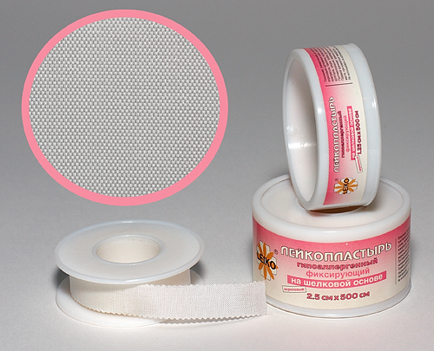
Рисунок 6 - Лейкопластырная повязка

Кроме простого лейкопластыря, применяют бактерицидный - готовую повязку со стерильной марлей и лейкопластырной основой. В последнее время появилась целая серия специальных полос лейкопластыря с различным по форме перевязочным материалом в центре. Наложение такого пластыря не требует предварительного укладывания стерильных салфеток, что значительно упрощает процедуру.
Достоинства - те же, что и у клеевых повязок. Кроме того, возможно применение лейкопластырных повязок при небольших ранах на лице.
Недостатки лейкопластырных повязок: возможна аллергическая реакция, они неприменимы на волосистых частях тела, недостаточно прочны при наложении в области суставов, а также при промокании повязки или наложении на рану влажных повязок. Для снижения частоты кожных аллергических реакций разработаны гипоаллергенные виды лейкопластыря.
2.1.3 Окклюзионная (герметизирующая) повязка
Показания: острый пневмоторакс, закрытый пневмоторакс (при транспортировке может перейти в открытый).
Оснащение: раствор антисептика; стерильные салфетки; воздухонепроницаемая ткань (клеенка, целлофан, ИПП); ватно-марлевые подушечки; бинт.
Последовательность действий:
- Придать пациенту полусидячее положение лицом к себе, успокоить.
- Надеть резиновые перчатки.
- Осмотреть место травмы, убедиться в наличие открытого пневмоторакса.
- Объяснить пациенту ход предстоящей манипуляции.
- Обработать кожу вокруг раны раствором антисептика.
- Наложить на рану стерильные салфетки или подушечки индивидуального пакета.
- Зафиксировать перевязочный материал двумя- тремя турами бинта.
- Положить сверху воздухонепроницаемую ткань или прорезиненную внутреннюю оболочку ИПП.
- Закрепить циркулярными турами бинта.
- Закончить бинтование, конец бинта приколоть булавкой или завязать на узел.
Примечание: Убедиться в эффективности повязки: повязка сухая, не промокает, хорошо держится, подсоса воздуха в плевральную полость нет.

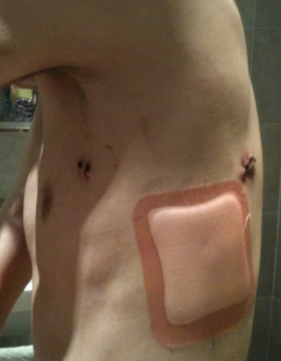

Рисунок 7 - Наложение окклюзионной (герметизирующей) повязки при пневмотораксе

2.1.4 Косыночные повязки (рис. 8, 9, 10)

Данный вид повязок накладывается с помощью косынки из куска ткани в виде прямоугольного треугольника. Выпускаемая промышленностью стандартная косынка для оказания первой помощи имеет размер 135x100x100. Косынка или несколько косынок позволяют наложить повязки на любую область тела.

Показания: создание покоя верхней конечности, фиксация перевязочного материала при ранении, ожоге.

Оснащение: косынки; булавки.

Последовательность действий при наложении косыночной повязки на кисть

Усадить пациента, успокоить, объяснить ход предстоящей манипуляции.

Расстелить косынку на столе основанием к лучезапястному суставу, верхушкой к пальцам кисти.

Уложить кисть на косынку (посередине).

Завернуть верхушку косынки поверх пальцев тыльной поверхности кисти.

Завернуть боковые концы косынки, перехлестнуть на лучезапястном суставе и завязать на узел.

Примечание: Аналогично накладывается повязка на стопу.

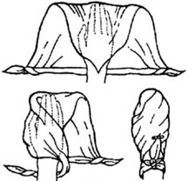

Рисунок 8 - Косыночная повязка на кисть, схема наложения повязки

Последовательность действий при наложении косыночной повязки на предплечье

Усадить пациента, успокоить, объяснить ход предстоящей манипуляции.

Расстелить косынку на столе, верхушку косынки сложить вовнутрь: получили отрезок и два боковых конца.

Уложить отрезок косынки на раневую поверхность.

Зафиксировать предплечье нижним концом косынки спиральными ходами, затем оставшуюся верхнюю часть предплечья - верхним концом косынки спиральными ходами.

Завязать оба конца вне раневой поверхности или заколоть булавками сначала нижний конец, а затем верхний конец косынки.

Примечание: Аналогично накладывается косынка на голень.

Последовательность действий при наложении косыночной повязки на предплечье при переломе и ушибе
- Усадить пациента, успокоить.
- Объяснить ход предстоящей манипуляции.
- Приготовить косынку.
- Согнуть руку в локтевом суставе до прямого угла.
- Поместить косынку позади больной руки:
основание косынки - у пальцев кисти;
- верхушка косынки - у локтевого сустава больной конечности;
- верхний конец косынки уложить на надплечье больной конечности;
- нижний конец косынки свешивается вниз вдоль туловища.
- Приподнять нижний свисающий конец косынки и перекинуть через предплечье на здоровое надплечье.
- Завести оба конца за шею и завязать на узел.
- Завернуть локтевой сустав верхушкой косынки и прикрепить к передней ее части булавкой.
Примечание: Кисть должна быть уложена в косынку и не свисать.

Последовательность действий при наложении косыночной повязки на плечо и плечевой сустав

Усадить пациента, успокоить.

Объяснить ход предстоящей манипуляции.

Свернуть косынку в виде галстука и уложить на шею со стороны травмированной конечности.

Завязать концы косынки в здоровой подмышечной области.

Взять другую косынку.

Завести верхушку косынки под импровизированный пояс и приколоть булавкой.

Закрыть основанием косынки плечевой сустав и плечо.

Обернуть концами косынки плечо и завязать на узел в нижней трети плеча.

Примечание: Аналогично накладывается косыночная повязка на бедро и тазобедренный сустав.

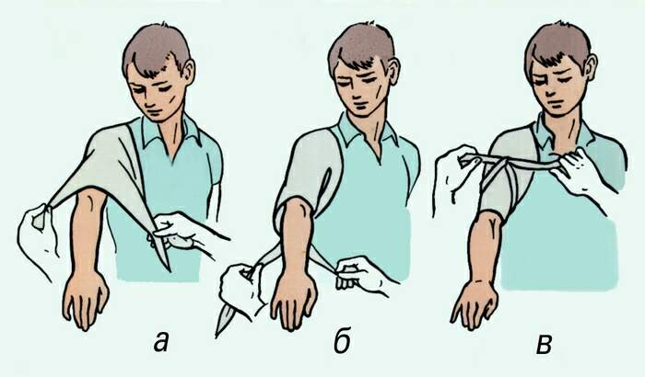

Рисунок 9 - Косыночная повязка на плечо, схема наложения повязки

Последовательность действий при наложении косыночной повязки на голову

Усадить пациента, успокоить.

Объяснить ход предстоящей манипуляции.

Приготовить косынку.

Наложить основание косынки на затылок

Опустить верхушку косынки на лоб и лицо.

Стянуть боковые концы к лобной части головы и завязать на узел.

Завернуть верхушку косынки под узлы сверху.

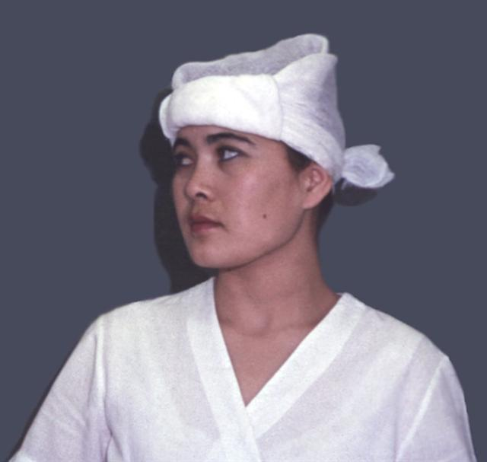

Рисунок 10 - Косыночная повязка на голову, схема наложения повязки

Последовательность действий при наложении косыночной повязки на молочную железу

Усадить пациента, успокоить.

Объяснить ход предстоящей манипуляции.

Приготовить косынку.

Уложить косынку основанием под молочную железу: набросить верхушку косынки на надплечье со стороны больной молочной железы.

Уложить один боковой конец на здоровое надплечье.

Завести второй боковой конец косынки в подмышечную впадину со стороны больной молочной железы.

Завязать на спине все три конца косынки.

2.2 Современные (инновационные) мягкие повязки
2.2.1 Самофиксирующийся бинт: применение, противопоказания, виды (рис. 11, 12).
С помощью самофиксирующихся бинтов спортсмены разного уровня имеют возможность легко и быстро фиксировать травмированную конечность. Учитывая, что повреждения нижних и верхних конечностей для начинающих спортсменов и профессионалов - это проблема № 1, самоклеящиеся бинты стали очень популярны.
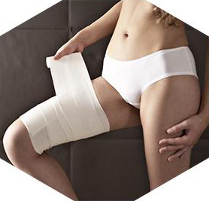

Рисунок 11 - Наложение самофиксирующихся бинтов

Так как человек не способен сохранять неподвижность продолжительное время, необходимо любым способом фиксировать повреждённую конечность в нужном положении. Эту возможность обеспечивает эластичный самофиксирующийся бинт, который не нужно закреплять дополнительными методами, что делает его использование удобным, а главное практичным.

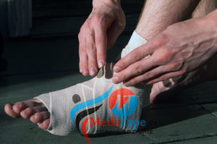
Рисунок 12 - Наложение самофиксирующихся бинтов в спорте

Последний десяток лет богат на инновационные инженерные изобретения, которые значительно облегчают спортивную жизнь. Самое доступное из таких изобретений -самофиксирующийся бинт. Самофиксирующийся повязка или бинт - это бесшовное тканевое полотно, обладающее эластичными свойствами. За счет наличия особой структуры волокон в ткани, появилась возможность без дополнительных средств закреплять при обертывании каждый последующий слой ткани на предыдущем.
Это позволяет не переживать за состоятельность повязки и совершенствует сам процесс её наложения.
У самоклеящегося эластичного полотна есть ряд преимуществ над тканью обычного эластичного бинта:
- Продолжительное время эксплуатации без утраты качества.
- Саморегулирование длинны и ширины. При необходимости отрезать или оторвать нужный кусок полотна не сложно, что не повлияет на свойства ткани.
- Разнообразие цветовой гаммы.
- Надёжность повязки.
- Показания для применения самофиксирующегося бинта.
Для любого медицинского предмета существуют показания, которые ограничивают случаи его использования. Не стала исключением, и самоклеящаяся повязка для фиксации повреждённой части тела человека.
Когда нужно применять эластичный самофиксирующийся бинт:
- Вывих суставов нижней или верхней конечности (кроме тазобедренного и плечевого).
- Лёгкое растяжение мышц и связок.
- Растяжение средней степени тяжести без повреждения кожных покровов.
- Период реконвалесценции (выздоровления) после переломов и тяжелых растяжений, надрывов мышц и связок.
- Профилактика повторной травмы при повышенной нагрузки на конечность, ткани которой были когда-то повреждены.
- Противопоказания для использования эластичного бинта самофиксирующего типа
- Всегда есть случаи, когда использование лекарственного средства или предмета будет неуместно и вызовет еще более болезненное состояние, чем было. Казалось бы, что сложного в использовании эластичной повязки, но везде есть свои особенности.
Противопоказания для применения самофиксирующегося эластичного бинта:
- Повреждения кожных покровов. В этом случае рана не дышит, что в 10% случаев приводит к возникновению анаэробной инфекции, гнойному воспалению раневой поверхности и другим осложнениям.
- Болезни сосудов на участке наложения повязки. Например, при варикозном расширении вен наложение повязки из самофиксирующегося полотна противопоказано из-за возможного неравномерного распределения давления и нарушения кровообращения.
- Перелом кости. В первое время до наложения гипсовой повязки можно применять бинт в качестве временной иммобилизации, но уже со вторых суток, когда конечность в месте перелома опухает и увеличивается в размерах, бинт только навредит.
- Неправильное наложение повязки – основная причина длительного восстановления после травмы. Утягивающая способность повязки не должна препятствовать кровообращению и лимфотоку. Если эти условия не соблюдаются, ношение бинтовой повязки может вызвать гипотрофию и кислородное голодание ткани.
Для того чтобы не оказаться в сложной ситуации по использованию эластичного бинта нужно соблюдать все правила его использования. Если после наложения повязки дистальные отделы конечности изменили свой цвет - немедленно снимите полотно и перевяжите повязку с более свободным давлением.
В последние 10-15 лет на рынке фармакологической индустрии появилось более 30 фирм, которые выпускают когезивные самофиксирующиеся бинты (рис. 13).
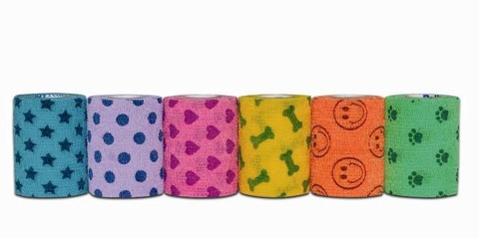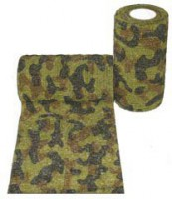
Рисунок 13 – Когезивные самофиксирующиеся бинты

В Российской Федерации особенно популярны только несколько:
- Coban. Фирма выпускает продукцию высокого качества всевозможной цветовой гаммы от 2 долларов за стандартный размер (6-10 см 4-4,5 метра).
- Hartmann. Лучшим представителем этой фирмы является Hartmann Putterbinde - это эластичный бинт, имеющий среднюю растяжимость (90%), что обеспечивает лёгкость сдавливания в двигательном покое и максимально возможную сдерживающую силу при движении (рис. 14).
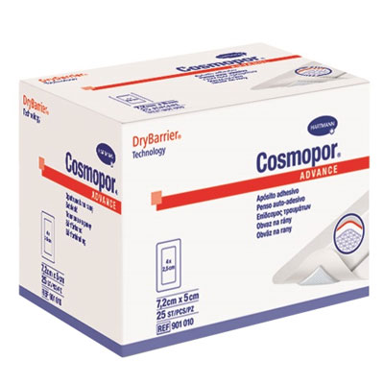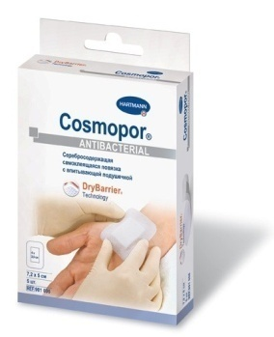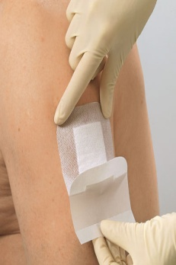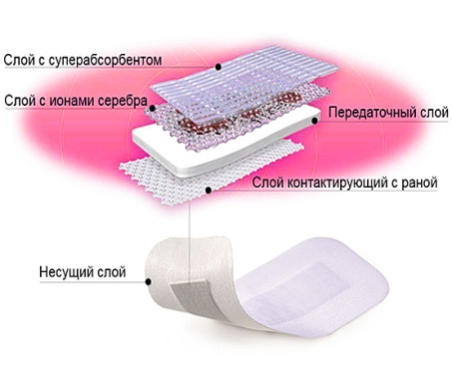
Рисунок 14 - Самофиксирующиеся бинты фирмы Hartmann

- Idealast. Фирма выпускает обыкновенные белые (стандартны) эластичные бинты, обладающие самоклеящимися свойствами с обеих сторон полотна. Повязки отличаются высокой прочностью, разнообразием размеров и возможной растяжимости. Это позволяет выбрать соответствующий бинт для любой конечности или части тела и правильно подобрать необходимую силу фиксации.
- Matokrep. Фирма специализируется на выпуске компрессионных бинтов, которые используются во время восстановления организма после оперативных вмешательств или при варикозном расширении вен нижних конечностей. Они рассчитаны на предотвращение сосудистой патологии у больных, а не для травм спортсменов. Хотя немногочисленная линия эластичных бинтов, которые можно использовать в спорте есть, но она не достаточно разрекламирована среди населения.
- Matopat. Эта компания выпускает разнообразные виды бинтов, которые используются как в спорте, так и травматологии. Спортсмены используют бинты мягкие, а в травматологии популярны жесткие бинты, способные заменить гипсовую повязку.
- PetFlex - популярная фирма, которая создаёт продукцию для животных. Питомцы тоже получают травмы, поэтому фирма создала специальные когезивные эластичные бинты, которые способны без дополнительных средств крепления держаться на шерсти домашних любимцев.
- Главная особенность большинства самоклеящихся бинтов - это сохранение качества продукции, несмотря на его продолжительное использование. Ткань не растягивается и не теряет способность к самозакреплению. Это говорит о качестве и надёжности продукции, которая ценится спортсменами как любительского, так и профессионального уровня.

Способы наложение самофиксирующихся бинтов (рис. 15, 16, 17)

Способ № 1.
Наматывание восьмиобразным способом чаще всего используется для обмотки ног.
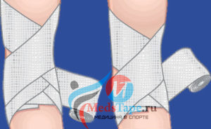

Рисунок 15 - Способ наложения самофиксирующих бинтов

Способ № 2.
Круговое наматывание применяется очень часто на руках, в области суставов, если необходимо зафиксировать небольшой участок тела.


Рисунок 16 - Способ наложения самофиксирующих бинтов

Способ № 3.
Спиралевый способ один из самых популярных в спортивной медицине. Рекомендуется использовать для быстрого фиксирования больших участков тела. Способ противопоказан во время тренировки при неправильном наматывании.
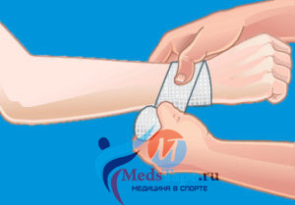

Рисунок 17 - Способ наложения самофиксирующих бинтов

Глава ІІІ Техника и правила наложения мягких повязок
3.1 Наложение мягкой бинтовой повязки при множественных ранах волосистой части головы и на её границах:

Повязка «Чепец»

Показание: ранения лобной и затылочной части головы.

Оснащение: бинт шириной 10 см.

Последовательность действий:

Усадить пациента лицом к себе, успокоить, объяснить ход предстоящей манипуляции.

Измерить и отрезать часть бинта длиной 80 см.

Расположить середину отрезка бинта на теменную область головы; концы бинта удерживают руки пациента или помощника.

Взять начало бинта в левую руку, головку бинта - в правую.

Сделать закрепляющий тур вокруг лба и затылка.

Дойдя до завязки, обернуть бинт вокруг завязки и вести по затылку до завязки с другой стороны.

Обернуть бинт снова вокруг завязки и вести по лобной части головы выше закрепляющего тура.

Закрыть полностью повторными ходами бинта волосистую часть головы.

Закончить бинтование двумя закрепляющими турами и зафиксировать конец бинта у одной из завязок.

Завязать под подбородком отрезок бинта, концы которого удерживал пациент (рис. 18 а, б, в, г).

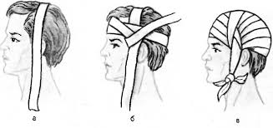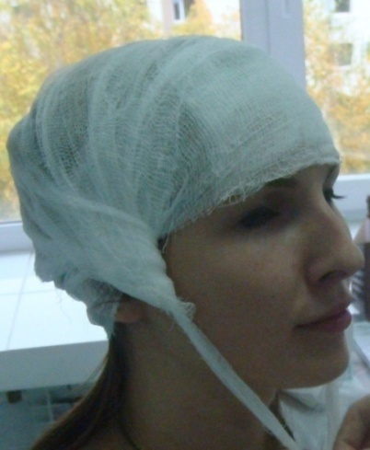 г

Рисунок 18 а, б, в, г - Этапы бинтования мягкой повязки

Повязка «Уздечка»

Показание: повреждение лица, нижней челюсти, лобной части головы.

Оснащение: бинт шириной 10 см.

Последовательность действий:

Усадить пациента лицом к себе, успокоить, объяснить ход предстоящей манипуляции.

Взять начало бинта в левую руку, головку бинта - в правую.

Сделать закрепляющий тур циркулярным типом через лобную и затылочную область головы.

Продолжать вести бинт через затылок на подбородок и далее через затылочную область закрепляющий тур вокруг головы.

Опустить бинт на затылок, затем вести бинт вокруг подбородка, щек, лобной части головы и далее - через затылок закрепляющий тур вокруг головы.

Повторить туры бинта, идущие на подбородок и вокруг лица.

Закончить бинтование закрепляющими турами вокруг головы.

Зафиксировать конец бинта на лобной части головы вне раневой поверхности (рис. 19 а, б, в).
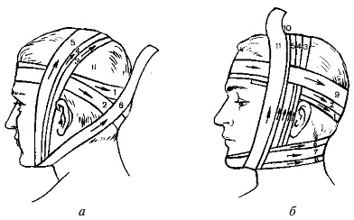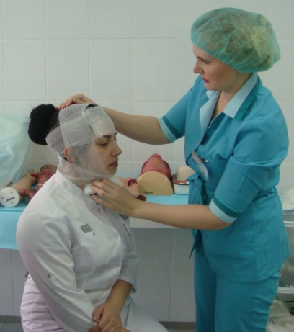 в

Рисунок 19 а, б, в - Этапы бинтования мягкой повязки

Повязка «Крестообразная на затылок»

Показания: послеоперационный период в области шеи; ранение в области затылка.

Оснащение: бинт шириной 10 см.

Последовательность действий:

Усадить пациента лицом к себе, успокоить, объяснить ход предстоящей манипуляции.

Взять начало бинта в левую руку, головку бинта - в правую.

Приложить бинт к лобной части головы, сделать два закрепляющих тура вокруг лобной и затылочной области головы (слева направо).

Опустить бинт на затылок, затем на шею под ухо, снова на затылок и вокруг головы - закрепляющий тур.

Сделать несколько восьмиобразных оборотов, перекрывая каждый предыдущий тур на 2/3 ширины.

Закончить повязку

Зафиксировать повязку, разрезав конец бинта и завязав на узел на лобной части головы (рис. 20 а, б).

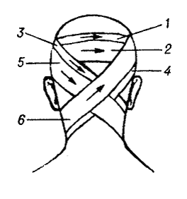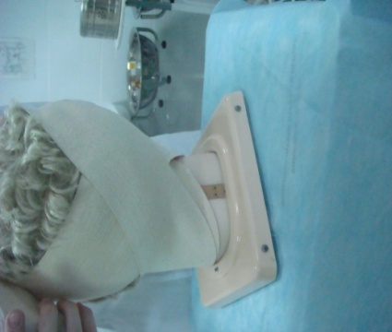

а) б)

Рисунок 20 а, б - Этапы бинтования мягкой повязки

Повязка «Шапочка Гиппократа» (рис. 21 а - з)
1. Усадить пациента лицом к себе, взять бинт с двумя головками в левую и правую руку.

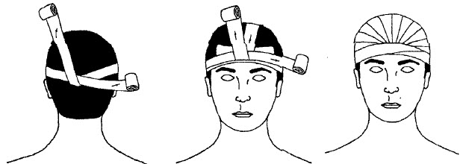
Рисунок 21 а - Шапочка Гиппократа, схема наложения повязки
2. Приложить бинт к затылочной части головы и вести обе головки бинта к лобной области. Важно: первый фиксирующий тур бинта должен проходить ниже наружного затылочного выступа.
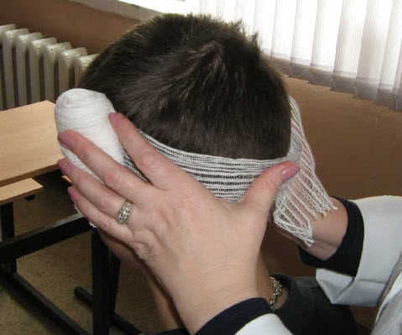
Рисунок 21 б - Шапочка Гиппократа, схема наложения повязки

3. Сделать перегиб и вести обе головки бинта к затылочной области.
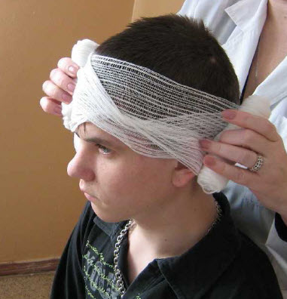
Рисунок 21в - Шапочка Гиппократа, схема наложения повязки

4. Сделать перегиб. Переложить головки бинта: левую головку - в правую руку, а правую головку - в левую руку.
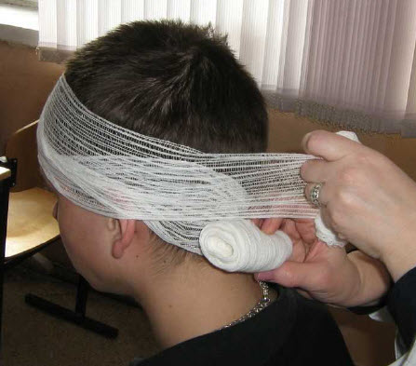
Рисунок 21 г - Шапочка Гиппократа, схема наложения повязки

5. Бинт в левой руке вести через теменную область головы к лобной, бинт в правой руке вести вокруг головы к лобной части.
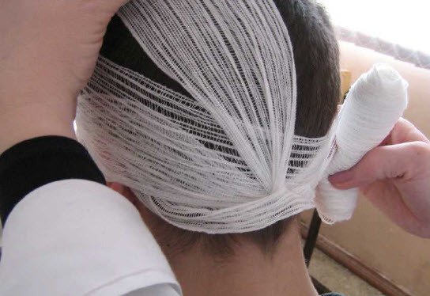
Рисунок 21 д - Шапочка Гиппократа, схема наложения повязки

6. Сделать перегиб в области лба. Бинт в правой руке вести через теменную область головы к затылку (закрывая половину предыдущего тура), бинт в левой руке ведем вокруг головы к затылку.
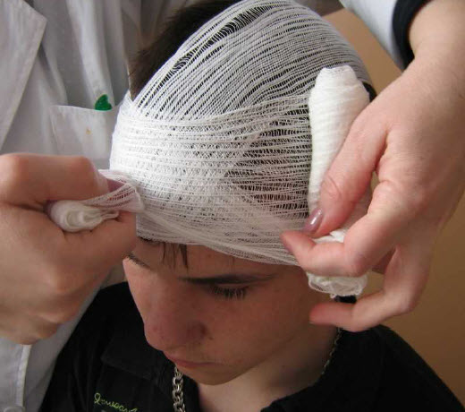
Рисунок 21 е - Шапочка Гиппократа, схема наложения повязки

7. Переложить головки бинта из правой руки в левую и наоборот.
8. Бинтовать так до тех пор, пока не закроется теменная область головы. Важно: заключительные круговые туры бинта также необходимо располагать ниже лобных бугров и затылочного выступа, иначе повязка будет легко спадать с головы.
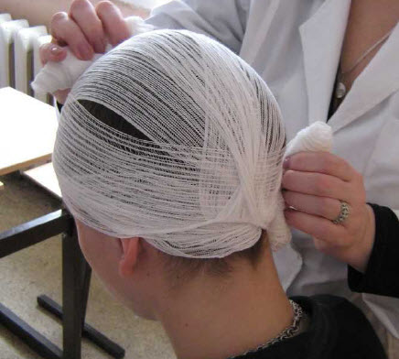
Рисунок 21 ж - Шапочка Гиппократа, схема наложения повязки
9. Зафиксировать бинт в левой руке в области затылка; бинтом в правой руке сделать закрепляющий тур вокруг головы. Сделать перегиб в области затылка, вести бинт правой и левой рукой навстречу друг другу к лобной части.
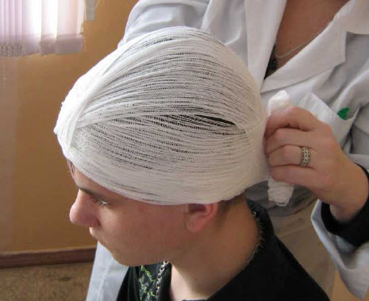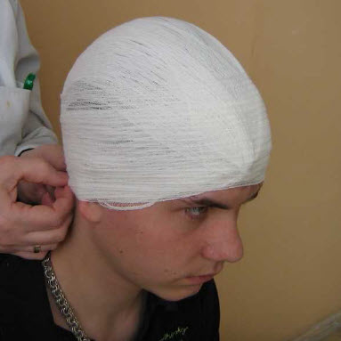

Рисунок 21 з - Шапочка Гиппократа, схема наложения повязки

10. Завязать на узел. Срезать остатки бинта.

3.2 Наложение мягкой бинтовой повязки на рану в области подбородка, носа, лба, щёк, подозрении на перелом нижней челюсти:

Пращевидная повязка на нос

Последовательность действий:

Усадить пациента, успокоить.

Объяснить ход предстоящей манипуляции.

Отрезать от бинта шириной 20 см полосу длиной 75-90 см.

Сложить полоску бинта вдвое.

Скатать концы полоски бинта к середине (середина длиной 10-15 см).

Разрезать концы полоски бинта в продольном направлении до середины.

Наложить середину пращи на область носа.

Перекрестить разрезанные концы:

поднять нижние завязки вверх

над ушами и завязать узлом на затылке;

опустить верхние завязки, пропустить под ушами и завязать узлом на шее (рис. 22 а).

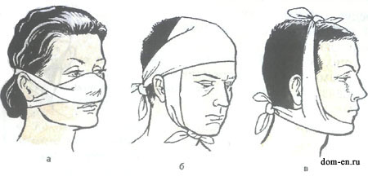
Рисунок 22 а, б, в - Пращевидные повязки, схема наложения повязки

Пращевидная повязка на подбородок

Последовательность действий:

Выполнить пункты 1, 2, 3, 4 предыдущей повязки.

Скатать концы полоски бинта к середине (середина длиной 20 см).

Разрезать концы полоски бинта в продольном направлении до середины.

Наложить середину пращи на область подбородка.

Перекрестить разрезанные концы: поднять нижние завязки вертикально вверх впереди ушей на темя и завязать узлом;

опустить верхние завязки, направить вдоль нижней челюсти на затылок и завязать узлом (рис. 22 в).

Пращевидная повязка на теменную область головы

Последовательность действий:

Усадить пациента, успокоить.

Объяснить ход предстоящей манипуляции.

Отрезать от куска марли полосу шириной 25-30 см, длиной 80-90 см.

Сложить отрезок марли вдвое, полученные концы свернуть к середине отрезка (середина длиной 20 см).

Разрезать концы отрезка марли в продольном направлении до середины.

Наложить середину пращи на теменную область головы.

Перекрестить разрезанные концы: завязать нижние концы на лбу.

завязать верхние концы под подбородком.

перекрестить концы под подбородком и завязать нижние концы под подбородком, а верхние - на затылке головы.

повязка на теменную и затылочную область (рис. 22 б).

Примечание: При травме лобной части головы:наложить середину пращи на лобную часть

3.3 Наложение мягкой бинтовой повязки на рану в области глаза, ушной раковины:

Повязка на один глаз (монокулярная)

Показания: послеоперационный период, травма глаза.

Оснащение: бинт шириной 10 см.

Последовательность действий:

Усадить пациента лицом к себе, успокоить, объяснить ход предстоящей манипуляции.

Бинтовать левый глаз слева направо, правый - справа налево.

Взять начало бинта в левую руку, головку бинта - в правую.

Приложить бинт к лобной части головы.

Сделать закрепляющий тур бинта вокруг лобной и затылочной области головы.

Опустить бинт от затылка под мочку уха через щеку вверх, закрывая этим ходом больной глаз.

Сделать закрепляющий тур бинта вокруг лобной и затылочной области головы.

Чередовать ходы бинта на глаз и вокруг головы.

Зафиксировать повязку, разрезав конец бинта и завязав на узел (с другой стороны от поврежденного глаза) (рис. 23 а, в).

Повязка на оба глаза (бинокулярная)

Показание: послеоперационный период.

Оснащение:бинт шириной 10 см.

Последовательность действий:

Усадить пациента лицом к себе, успокоить, объяснить ход предстоящей манипуляции.

Взять начало бинта в левую руку, головку бинта - в правую.

Приложить бинт к лобной части головы. Бинтовать слева направо.

Сделать закрепляющий тур бинта вокруг лобной и затылочной области головы.

Опустить бинт от затылка под мочку уха через щеку вверх, закрывая этим ходом левый глаз.

Сделать закрепляющий тур бинта вокруг лобной и затылочной области головы.

Вести бинт с затылочной на лобную область головы, правый глаз, под мочку уха, на затылок.

Сделать закрепляющий тур бинта вокруг лобной и затылочной области головы.

Зафиксировать повязку, разрезав конец бинта и завязав на узел на лобной части головы (рис. 23 б, г).

в 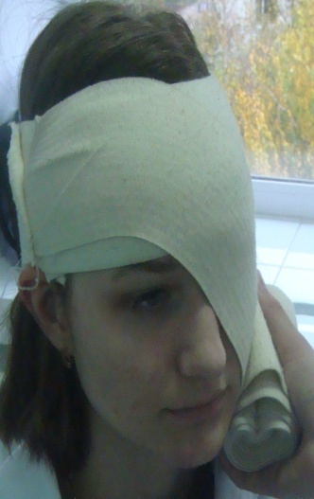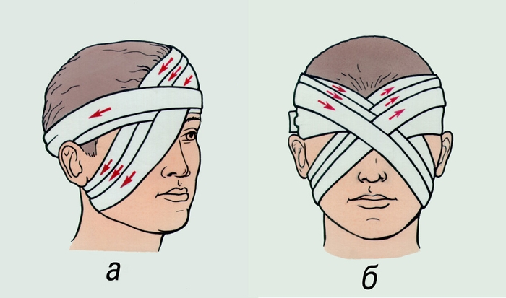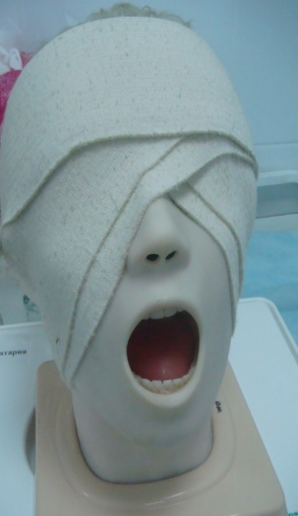 г

Рисунок 23 а, б, в, г - Монокулярная и Бинокулярная повязки, схема наложения повязки

Повязка на одно ухо

Показания: послеоперационное состояние; заболевание среднего уха.

Оснащение: бинт шириной 10 см.

Последовательность действий:

Усадить пациента лицом к себе, успокоить, объяснить ход предстоящей манипуляции.

Взять начало бинта в левую руку, головку бинта — в правую.

Приложить бинт к лобной части головы.

Бинтовать левое ухо справа -- налево, правое ухо — слева направо.

Сделать два закрепляющих тура бинта вокруг лобной и затылочной области головы.

Опустить бинт с лобной области головы на верхнюю часть ушной раковины.

Сделать закрепляющий тур бинта через лобную и затылочную область головы.

Зафиксировать повязку, разрезав конец бинта и завязав на узел на лобной части головы.

Примечание: Последующие туры бинта в области раны уха, расходясь веером, опускаются все ниже и ниже до уровня шеи, постепенно прикрывая ушную раковину. После каждого тура на ушную раковину делают закрепляющий тур вокруг головы (рис. 24 а, б).

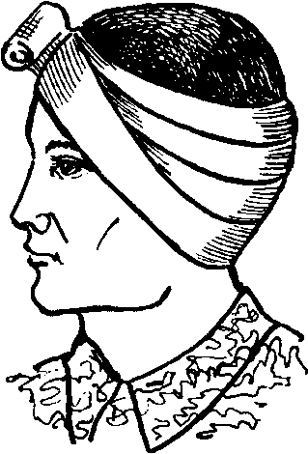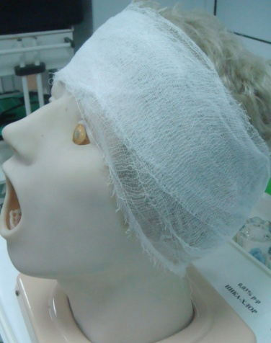

а) б)
Рисунок 24 а, б - Повязка на одно ухо, схема наложения повязки

3.4 Наложение мягкой бинтовой повязки на рану на плечевой сустав, в области грудной клетки, верхних и нижних конечностей:

Колосовидная повязка на плечевой сустав

Показание: раневая поверхность в области плеча.

Оснащение: бинт шириной 20 см.

Последовательность действий:

Усадить пациента лицом к себе, успокоить, объяснить ход предстоящей манипуляции.

Взять начало бинта в левую руку, головку бинта - в правую.

Опустить конечность вдоль туловища.

Приложить бинт к нижней трети плеча (правая рука бинтуется слева направо, левая - справа налево).

Сделать два закрепляющих тура бинта вокруг нижней трети плеча.

Вести бинт с плеча на грудь в здоровую подмышечную впадину, сзади по спине и снова - на плечо.

Обвести бинт вокруг плеча, закрывая каждый предыдущий тур на 2/3 ширины бинта.

Повторять ходы бинта, поднимаясь с плеча к плечевому суставу, пока не закроется вся раневая поверхность.

Зафиксировать повязку, прикрепив конец бинта булавкой (рис. 25 а, б).

а) 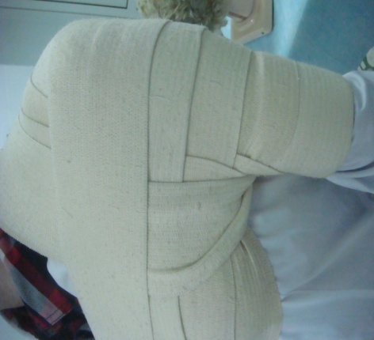б)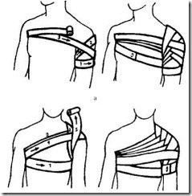
Рисунок 25 а, б – Колосовидная повязка, схема наложения повязки

«Черепашья» повязка (сходящаяся) на локтевой или коленный сустав

Показание: ранение выше или ниже локтевого сустава.

Оснащение:бинт шириной 20 см.

Последовательность действий:

Усадить пациента лицом к себе, успокоить, объяснить ход предстоящей манипуляции.

Согнуть конечность в локтевом суставе под углом 20°.

Взять начало бинта в левую руку, головку бинта – в правую. Бинтовать слева направо.

Приложить бинт к верхней трети предплечья.

Сделать два закрепляющих тура бинта вокруг предплечья.

Пересечь сгибательную поверхность локтевого сгиба и перейти на нижнюю треть плеча.

Закрыть локтевой сустав, опустившись в область предплечья, в место начала повязки.

Зафиксировать повязку, разрезать конец бинта и завязать концы на узел (рис. 26 б, в).

а)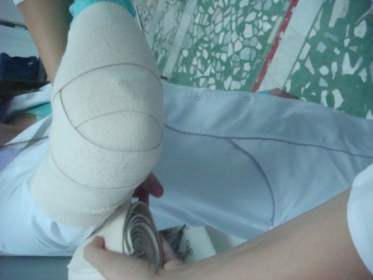

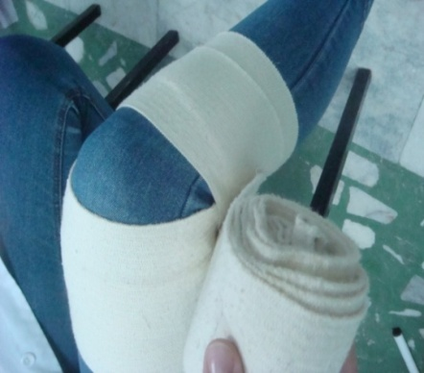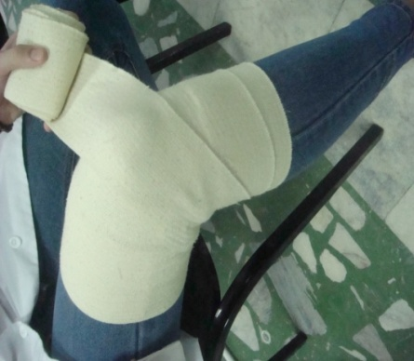
б) в)
Рисунок 26 а, б, в – Черепашья расходящаяся исходящаяся повязка, схема наложения повязки

«Черепашья» повязка (расходящаяся) на коленный или локтевой сустав

Показание: раневая поверхность в области коленного сустава.

Оснащение: бинт шириной 20 см.

Последовательность действий:

Усадить пациента лицом к себе, успокоить, объяснить ход предстоящей манипуляции.

Согнуть коленный сустав под углом 160°.

Взять начало бинта в левую руку, головку бинта – в правую.

Приложить бинт к коленному суставу.

Сделать 2 закрепляющих тура бинта вокруг коленного сустава.

Перевести бинт с коленного сустава на нижнюю треть бедра.

Пересечь сгибательную поверхность коленного сустава и перейти на верхнюю треть голени.

Перевести бинт с голени через подколенную ямку на бедро, прикрывая предыдущий тур на 1/2

Перевести бинт с бедра через подколенную ямку на голень, прикрывая предыдущий тур на 1/2.

Вести бинт попеременно на бедро и голень, перекрещиваясь в подколенной ямке.

Закрепить повязку в нижней трети бедра.

Разрезать конец бинта и завязать концы на узел (рис. 26 а).

Примечание: Аналогичным способом повязка накладывается на локтевой сустав.

Повязка на один палец кисти (спиральная)

Показания: ранение, ожог.

Оснащение: бинт шириной 10 см.

Последовательность действий:

Усадить пациента лицом к себе, предплечье со стороны травмированной кисти уложить на столик, кисть свободно свисает.

Успокоить, объяснить ход предстоящей манипуляции

Взять начало бинта в левую руку, головку бинта — в правую.

Приложить бинт к лучезапястному суставу.

Сделать два закрепляющих тура бинта вокруг лучезапястного сустава.

Вести бинт с лучезапястного сустава по тылу кисти к основанию бинтуемого пальца.

Бинтовать спиральными ходами палец в направлении от основания к кончику пальца и далее от кончика пальца к основанию.

Перевести бинт через тыл кисти (у основания пальца переход на кисть крестообразным ходом) к лучезапястному суставу.

Закрепить повязку на лучезапястном суставе двумя закрепляющими турами.

Разрезать конец бинта и завязать концы на узел (рис. 27 а, б).

а) 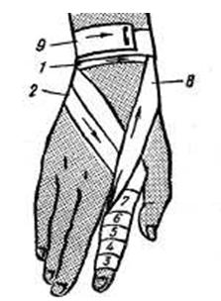 б) 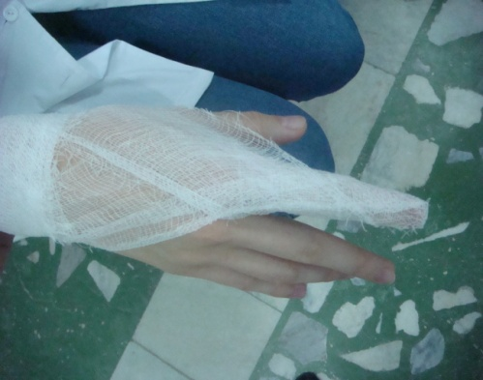
Рисунок 27 а, б – Спиральная повязка, схема наложения повязки

«Колосовидная» повязка на один палец кисти

Последовательность действий:

Сделать два закрепляющих тура бинта на лучезапястном суставе.

Вести бинт через тыльную поверхность кисти и большого пальца к Ногтевой фаланге.

Обогнуть палец по ладонной и тыльной поверхности и снова вести бинт к лучезапястному суставу (при переходе с ладонной на тыльную поверхность бинтуют крестообразным ходом).

Сделать закрепляющий тур бинта вокруг лучезапястного сустава.

Повторять туры бинта с переходом на тыльную поверхность кисти и с закреплением на лучезапястном суставе.

Прикрыть предыдущий тур на 1/2 ширины повязки пока весь палец не будет забинтован.

Закрепить повязку на лучезапястном суставе.

Разрезать конец бинта и завязать на узел (рис. 28 а, б).

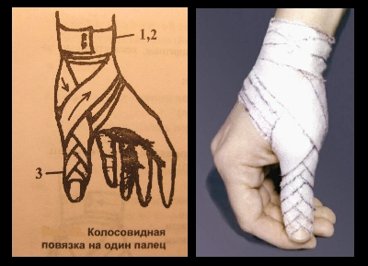

а) б)
Рисунок 28 а, б - Колосовидная повязка, схема наложения повязки

Повязка на все пальцы кисти «Перчатка»

Показания: отморожение, ранение всех пальцев.

Оснащение: бинт шириной 10 см.

Последовательность действий:

Усадить пациента лицом к себе, предплечье со стороны травмированной конечности уложить на столик, кисть свободно свисает.

Успокоить, объяснить ход предстоящей манипуляции.

Взять начало бинта в левую руку, головку бинта - в правую.

Приложить бинт к лучезапястному суставу.

Сделать два закрепляющих тура бинта вокруг лучезапястного сустава.

Примечание: Правая рука бинтуется с 1 большого пальца, левая - с V пальца.

Вести бинт с лучезапястного сустава по тылу кисти к основанию бинтуемого пальца.

Завести бинт под палец, спиральными ходами опуститься к концу пальца и от конца возвратиться к основанию пальца.

Вести бинт от основания пальца (у основания пальца сделать крестообразный тур) через тыл кисти к лучезапястному суставу.

Вести бинт с лучезапястного сустава по тылу кисти на следующий палец. Повторить пункты 6, 7.

Закрепить повязку на лучезапястном суставе, разрезать конец бинта и завязать концы на узел (рис. 29 а, б).

Примечание: Таким способом забинтовать все пальцы. При правильном наложении повязки ладонь остается свободной.

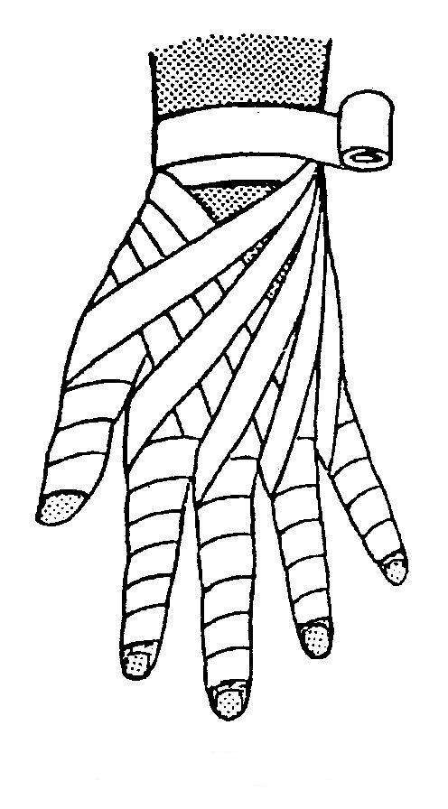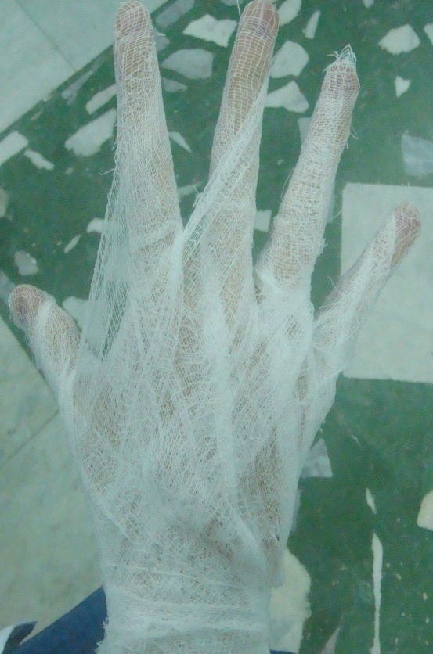
а) б)
Рисунок 29 а, б - Повязка «Перчатка», схема наложения повязки

Повязка «Варежка» на все пальцы кисти

Показания: ранение, ожог.

Оснащение: бинт шириной 7-10 см.

Последовательность действий:

Усадить пациента лицом к себе, успокоить, объяснить ход предстоящей манипуляции.

Уложить предплечье со стороны травмированной конечности на стол, кисть свободно свисает.

Взять начало бинта в левую руку, головку бинта - в правую.

Приложить бинт к лучезапястному суставу.

Сделать два закрепляющих тура бинта вокруг лучезапястного сустава.

Опустить бинт с лучезапястного сустава по тылу кисти и, огибая пальцы, перейти на ладонную поверхность к лучезапястному суставу.

Сделать возвращающийся тур через ладонь, пальцы, на тыл кисти и далее к лучезапястному суставу (одной рукой бинтовать, другой придерживать повязку со стороны ладони).

Вести бинт спиральными ходами от лучезапястного сустава к концам пальцев и от концов пальцев к основанию кисти.

Зафиксировать повязку двумя закрепляющими турами бинта вокруг лучезапястного сустава, разрезать конец бинта и завязать на узел (рис. 30 а, б, в).

Примечание: При наложении повязки уложить стерильные салфетки между пальцами для предупреждения опрелостей.

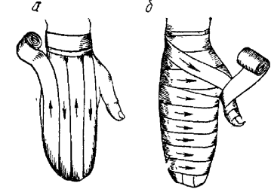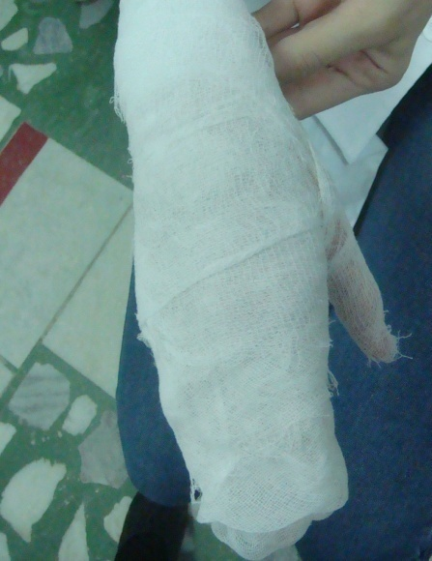 в

Рисунок 30 а, б, в - Повязка «Варежка», схема наложения повязки

Повязка «Дезо»

Показание: фиксация верхней конечности при переломах и вывихах плеча.

Оснащение: бинт шириной 20 см; булавка.

Примечание: Правая рука бинтуется слева направо, левая — справа налево.

Последовательность действий:

Усадить пациента лицом к себе, успокоить, объяснить ход предстоящей манипуляции.

Вложить в подмышечную впадину валик из ваты, обернутый марлей.

Согнуть предплечье в локтевом суставе под прямым углом.

Прижать предплечье к груди.

Сделать два закрепляющих тура бинта по груди, больной руке в области плеча, спине и подмышечной впадине со стороны здоровой конечности.

Вести бинт через подмышечную впадину здоровой стороны по передней поверхности груди косо на надплечье больной стороны.

Опуститься вниз по задней поверхности больного плеча под локоть.

Обогнуть локтевой сустави, поддерживая предплечье, направить бинт косо в подмышечную впадину здоровой стороны.

Вести бинт из подмышечной впадины по спине на больное надплечье.

Вести бинт с надплечья по передней поверхности больного плеча под локоть и обогнуть предплечье.

Направить бинт по спине в подмышечную впадину здоровой стороны.

Повторять туры бинта до полной фиксации плеча.

Закончить повязку двумя закрепляющими турами по груди, больной руке в области плеча, спины.

Заколоть конец повязки булавкой (рис. 31 а, б).

Примечание: Если повязка наложена на длительное время, туры бинта следует прошить.

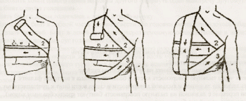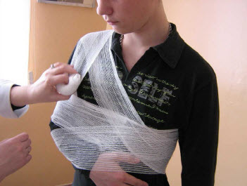
а) б)
Рисунок 31 а, б - Повязка «Дезо», схема наложения повязки

Восьмиобразная повязка на голеностопный сустав
Повязка применяется для фиксации голеностопного сустава и перевязочного материала.
Закрепляющий тур бинта делают над голеностопным суставом и в нижней трети голени. Затем по тыльной поверхности голеностопного сустава бинт направляют на стопу излагают оборот вокруг стопы. Затем вновь выводят бинт по тыльной поверхности сустава на голень. Повторяют ходы бинта до полной фиксации сустава (рис. 32 а, б, в).
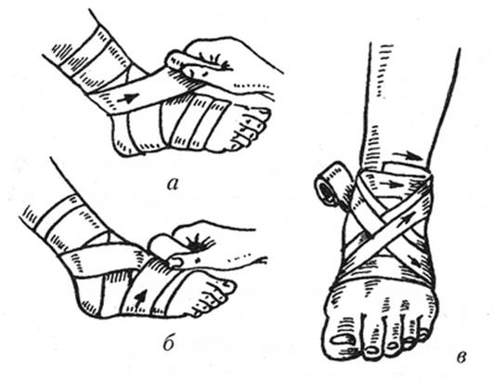
Рисунок 32 а, б, в – Схема наложения восьмиобразной повязки на голеностопный сустав

Повязки на культи конечностей:
Накладываются при отрывах различных частей верхней и нижней конечностей, заболеваниях и повреждениях культей плеча и предплечья, бедра и голени. При бинтовании культи конечности применяют технику возвращающейся повязки. Культи конечностей обычно имеют конусовидную форму, поэтому повязки удерживаются плохо и требуют дополнительного крепления. Ширина бинта 10-14 см (рис. 33).

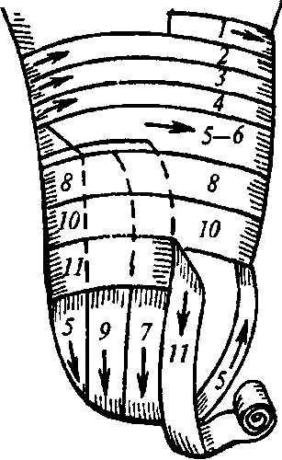
Рисунок 33 - Схема наложения повязки на культю бедра

Техника наложения возвращающейся повязки
Бинтование начинают закрепляющими круговыми турами в верхней трети пострадавшего сегмента конечности. Затем удерживают бинт первым пальцем левой руки и делают перегиб на передней поверхности культи. Ход бинта ведут в продольном направлении через торцевую частью культи на заднюю поверхность. Каждый продольный ход бинта закрепляют круговым ходом. Выполняют перегиб бинта на задней поверхности культи ближе к торцевой части и ход бинта возвращают на переднюю поверхность. Каждый возвращающийся тур фиксируют спиральными ходами бинта от торцевой части культи. Если культя имеет выраженную конусовидную форму, повязка получается более прочной, когда второй возвращающийся ход бинта проходит перпендикулярно первому и перекрещивается на торце культи с первым возвращающимся туром под прямым углом. Третий возвращающийся ход следует проводить в промежутке между первым и вторым.
Возвращающиеся ходы бинта повторяют до тех пор, пока культя не будет надежно забинтована.

Возвращающаяся повязка на культю предплечья (рис. 34)
Повязка начинается круговыми турами в нижней трети плеча для предупреждения соскальзывания повязки. Затем ход бинта ведут на культю предплечья и накладывают возвращающуюся повязку. Бинтование завершают круговыми турами в нижней трети плеча.

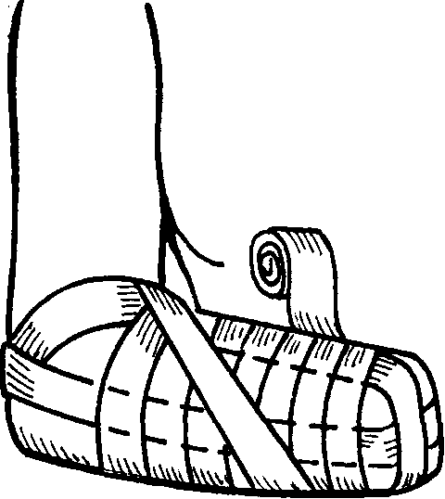

Рисунок 34 - Возвращающаяся повязка на культю предплечья

Возвращающаяся повязка на культю плеча (рис. 35)
Повязка начинается круговыми турами в верхней трети культи плеча. Затем накладывают возвращающуюся повязку, которую перед завершением укрепляют ходами колосовидной повязки на плечевой сустав. Завершают повязку круговыми турами в верхней трети плеча.

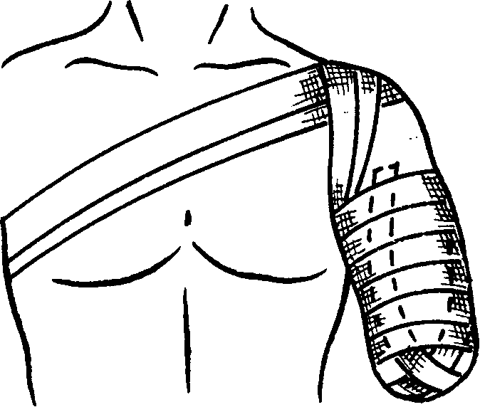

Рисунок 35 - Возвращающаяся повязка на культю плеча

Глава ІV Задания для самоконтроля

Задания в тестовой форме для самоконтроля по теме
«Десмургия: Мягкие повязки в лечебной практике»

Для проведения самоконтроля Вам необходимо ответить на вопросы и задания в тестовой форме. Выберите один или несколько правильных вариантов ответа. Эталоны ответов находятся в конце задания.

Вопросы для самоконтроля:
- История возникновения мягких повязок.
- Понятие о десмургии.
- Классификация повязок.
- Мягкие повязки: предназначение, виды, правила наложения повязок.
- Типы современных безбинтовых и бинтовых повязок.

Задания в тестовой форме
1. МЯГКАЯ ПОВЯЗКА
- гипсовая повязка
- косыночная повязка
- шина Крамера
- аппарат Илизарова

2. ПОВЯЗКА, НАКЛАДЫВАЕМАЯ ПРИ РАНЕНИЯХ И ОЖОГАХ ЛОБНОЙ И ЗАТЫЛОЧНОЙ ЧАСТИ ГОЛОВЫ
- пращевидная
- колосовидная
- окклюзионная
- Чепец

3. ПОВЯЗКА, НАКЛАДЫВАЕМАЯ ПРИ РАНЕНИИ КОЛЕННОГО СУСТАВА
- колосовидная
- черепашья расходящаяся
- восьмиобразная
- Дезо

4. ВИД ПОВЯЗКИ, НАКЛАДЫВАЕМЫЙ ПРИ РАСТЯЖЕНИИ СВЯЗОК В ГОЛЕНОСТОПНОМ СУСТАВЕ
- спиральная
- восьмиобразная
- черепашья
- Дезо

5. ПОВЯЗКА, ПРИМЕНЯЕМАЯ ДЛЯ ФИКСАЦИИ ВЕРХНЕЙ КОНЕЧНОСТИ ПРИ ПЕРЕЛОМАХ И ВЫВИХАХ ПЛЕЧА, ПЕРЕЛОМАХ КЛЮЧИЦЫ
- шина Белера
- Дезо
- черепашья
- колосовидная

6. ОККЛЮЗИОННУЮ ПОВЯЗКУ ИСПОЛЬЗУЮТ ПРИ:
- артериальном кровотечении
- переломе ребер
- вывихе ключицы
- открытом пневмотораксе

7. ОСНОВНЫЕ ВИДЫ МЯГКИХ ПОВЯЗОК
- сухие асептические
- бактерицидные
- защитные
- гемостатические
- все варианты верны

8. ПОВЯЗКА, ПРИМЕНЯЕМАЯ ПРИ РАНЕНИИ, ОЖОГАХ ВСЕХ ПАЛЬЦЕВ КИСТИ
- черепашья
- рыцарская перчатка
- косыночная
- пращевидная

9. ТИПЫ БИНТОВЫХ ПОВЯЗОК
- циркулярная (круговая)
- спиральная
- лонгетная
- ползучая
- восьмиобразная
- колосовидная
- черепашья

10. ПОВЯЗКА, НАКЛАДЫВАЕМАЯ ПРИ РАНЕНИИ ПРЕДПЛЕЧЬЯ И ПЛЕЧА
- колосовидная
- черепашья расходящаяся
- восьмиобразная
- черепашья сходящаяся

11. ДЕСМУРГИЯ - ЭТО РАЗДЕЛ ХИРУРГИИ
- о тяжелых ожоговых поражениях и связанных с ними патологическими состояниями
- о повязках, их правильном применении и наложении при различных повреждениях и заболеваниях
- занимающийся вопросами оперативного лечения заболеваний центральной нервной системы

12. ШИРИНА БИНТА, ИСПОЛЬЗУЕМАЯ ДЛЯ ПОВЯЗКИ «ЧЕПЕЦ»
- 5 см
- 10 см
- 14 см
- 20 см
13. КОЛИЧЕСТВО ЗАКРЕПЛЯЮЩИХ ТУРОВ ПРИ НАЛОЖЕНИИ БИНТОВЫХ ПОВЯЗОК
- 2-3
- 4-5
- 5-6
- 6-7
14. ПРЕДНАЗНАЧЕНИЕ ПОВЯЗКИ НА КУЛЬТЮ
- для фиксации
- для иммобилизации (обеспечение покоя)
- при травматической ампутации
- для временной остановки кровотечения
15. СОВРЕМЕННЫЕ (ИННОВАЦИОННЫЕ) БИНТОВЫЕ ПОВЯЗКИ
- лейкопластырные COSMOPOR
- окклюзионные
- самофиксирующие
- косыночные
16. СОВРЕМЕННЫЕ (ИННОВАЦИОННЫЕ) БЕЗБИНТОВЫЕ ПОВЯЗКИ
- лейкопластырные COSMOPOR
- окклюзионные
- самофиксирующие
- косыночные

17. В ДРЕВНЕМ ЕГИПТЕ ПЕРВЫЕ ПОВЯЗКИ БЫЛИ ИЗГОТОВЛЕНЫ ИЗ МАТЕРИАЛА
- хлопка
- льна
- марли
- папируса

18. ПОКАЗАНИЯ ДЛЯ НАЛОЖЕНИЯ СПИРАЛЬНОЙ ПОВЯЗКИ
- носовое кровотечение
- ранение пальца кисти
- ранение тыльной части кисти
- ожог пальца кисти

19. КОСЫНОЧНУЮ ПОВЯЗКУ НЕ НАКЛАДЫВАЮТ
- на голову
- на коленный или локтевой сустав
- на нос
- на глаза
20. В XIX ВЕКЕ ВПЕРВЫЕ ПРИ ЛЕЧЕНИИ РАН ПРИМЕНИЛ ПОВЯЗКИ ИЗ КАРБОЛИЗИРОВАННОЙ МАРЛИ
- Н. И. Пирогов
- Цельс
- Э. Бергман
- Гиппократ
21. ШИРИНА БИНТА, ИСПОЛЬЗУЕМАЯ ДЛЯ ПОВЯЗКИ «СПИРАЛЬНАЯ НА ПАЛЕЦ»
- 5 см или 7 см
- 16 см
- 14 см
- 20 см

Эталоны ответов на задания в тестовой форме для самоконтроля по теме: «Десмургия: Мягкие повязки в лечебной практике»

1 | 2 | 8 | 2 | 15 | 3
2 | 4 | 9 | 1,2,4,5,6 | 16 | 1
3 | 2 | 10 | 2 | 17 | 2
4 | 2 | 11 | 2 | 18 | 2
5 | 2 | 12 | 2 | 19 | 3
6 | 4 | 13 | 1 | 20 | 1
7 | 5 | 14 | 3 | 21 | 1

Критерии оценки:
«0-2 ошибки» - отлично
«3-4 ошибки» - хорошо
«5-6 ошибок» - удовлетворительно
«7 и более ошибок» - неудовлетворительно

Библиографический список

Основная литература:
- Верткин, А. Л. Оказание первой помощи при автокатастрофах / А. Л. Верткин, А. С. Скотников, Д. Ю. Юдина // Справочник фельдшера и акушерки. - 2014. - № 1. – с. 51-57.
- Епифанов, В. А. Сестринская помощь при патологии опорно-двигательного аппарата: учебное пособие для медицинских училищ и колледжей/В.А. Епифанов, А.В. Епифанов. - М.: ГЭОТАР-Медиа, 2015. - 176 с.
- Стецюк, В.Г. Сестринское дело в хирургии: учебное пособие для мед.училищ и колледжей/В.Г. Стецюк.-М.: ГЭОТАР-Медиа, 2015.- 464 с.
- Травматология: учебное пособие для студентов СПО/ под ред. Г.П. Котельникова, СП. Миронова. - М.: ГЭОТАР-Медиа, 2015. - 808 с.
Электронные ресурсы:
- Бинт // Энциклопедический словарь Брокгауза и Ефрона [Электронный ресурс].- Режим доступа:http://www.ladyinfo.ru/likbez/zheleznaya-povyazka-neizvestnie-fakti-o-bintah-i-plastiryah.html/— СПб., 1890—1907 (Дата обращения: 22.02.2019).
- О первой помощи приказ Министерства здравоохранения и социального развития Российской Федерации от 17 мая 2010 г. N 353 н.-Режим доступа:http: //Consultant.ru›document/cons_doc_law_102521/ (Дата обращения: 02.02. 2016).
- Ответы@Mail.Ru: когда появился бинт? [Электронный ресурс].-Режим доступа: https://otvet.mail.ru/question/11075290. 2017 (Дата обращения: 21.02.2019).
- Copyright© «Медицинский справочник». 2008-2016 [Электронный ресурс].-Alexander D. Belyaev.-Режим доступа:http://Med-Tutorial.ru Surgeryzone - медицинский сайт (Дата обращения: 20.02.2019).
Нормативный документ:
- Национальный стандарт Российской Федерации: ГОСТР 52623.2.–Изд. официальное. М.: Стандартинформ, 2015. – 19 с.



Приложение 1
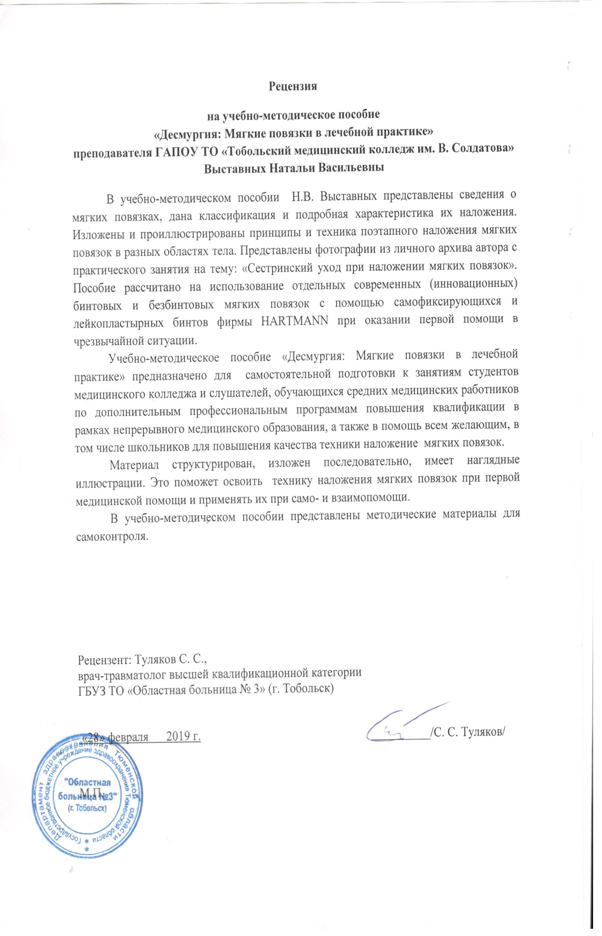
ДЛЯ ЗАМЕТОК


Контакты ГАПОУ ТО «Тобольский медицинский колледж им. В. Солдатова»

Полное наименование учреждения | Государственное автономное профессиональное образовательное учреждение Тюменской области «Тобольский медицинский колледж имени Володи Солдатова»
Учредитель | Департамент образования и науки  Тюменской области
Юридический адрес | 626152, Тюменская область, город Тобольск, улица Семена Ремезова, 27А
Почтовый адрес | 626152, Тюменская область, город Тобольск, улица Семена Ремезова, 27А
Телефон, факс | (3456) 24-66-20
Адрес электронной почты | tobmedkolledj@gmail.com,  tobmedcol@med-to.ru
Адрес сайта | tobmk.ru

